**Hướng dẫn chạy phần mềm MyBigNumber (Cộng hai số)**

**Sử dụng phần mềm: NetBeans IDE 8.2**

**Vào phần Open Project hoặc nhấn ( Ctrl + shift + O): Xem hình bên dưới**

**Tải: *Obserforsumnumber về máy. (Tên đã được thay đổi từ Obserforsum2number sang Obserforsumnumber***

**)**

**Chọn: “*Obserforsumnumber”***

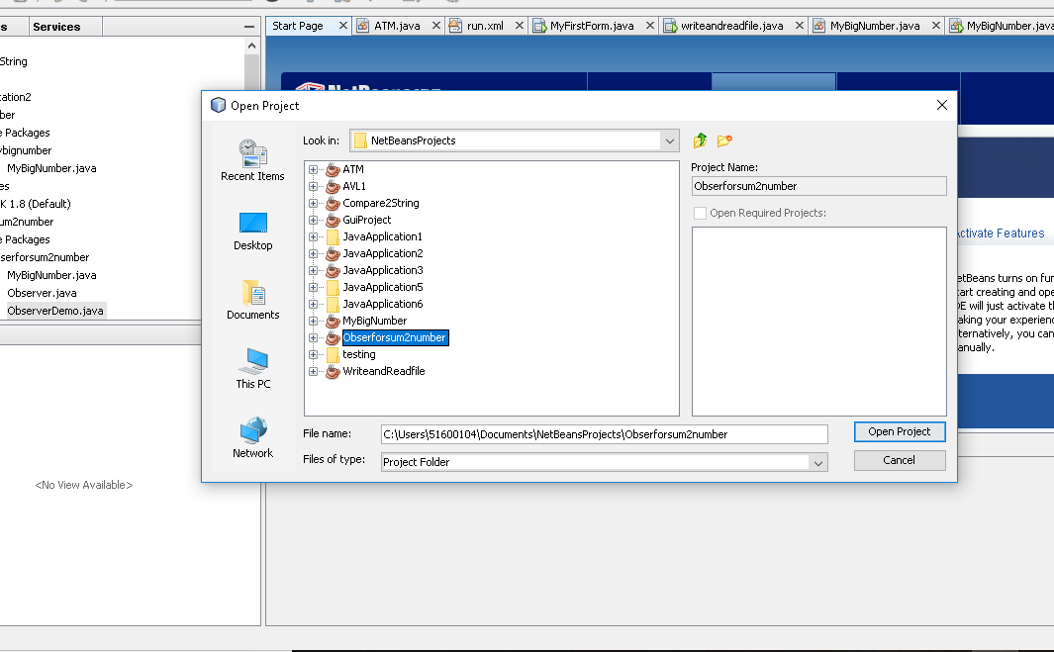

**Nhìn sang góc trái, chọn file ObserverDemo.java, nhấp phải chọn Run file: xem hình bên dưới**

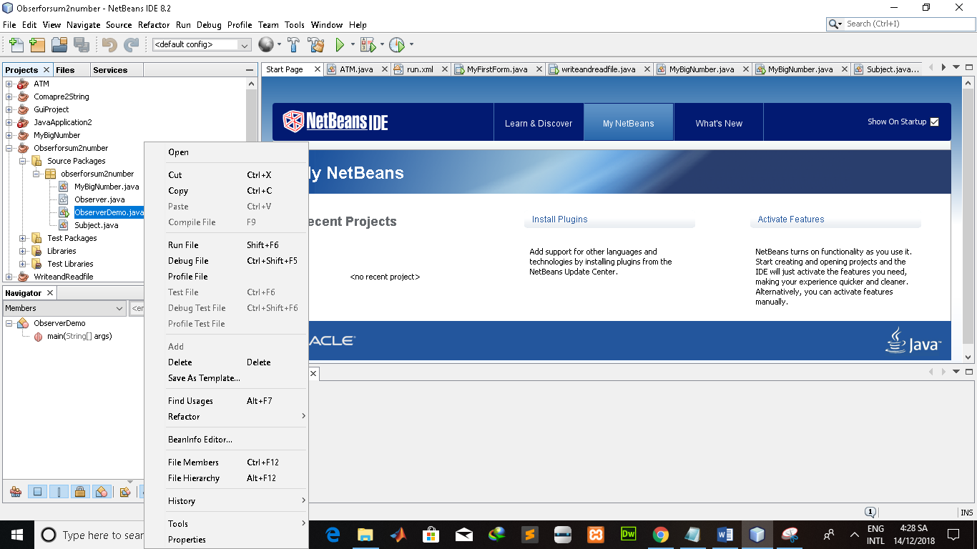

**Muốn thay đổi số thì sửa 2 biến s1 và s2:**

